Федеральное государственное бюджетное образовательное учреждение высшего образования "Красноярский государственный медицинский университет имени профессора В.Ф. Войно-Ясенецкого"
Министерства здравоохранения Российской Федерации

Фармацевтический колледж

ДНЕВНИК
производственной практики

Наименование практики «Организация деятельности аптеки и ее структурных подразделений»

Ф.И.О. Торуева Луиза Махамадмусаевна

Место прохождения практики в форме ЭО и ДОТ (медицинская/фармацевтическая организация, отделение)

с «11» 05 2020 г. по «24» 05 2020 г.

Руководители практики:

Общий – Ф.И.О. (его должность) Тюльпанова Марина Викторовна, преподаватель

Непосредственный – Ф.И.О. (его должность) Тюльпанова Марина Викторовна, преподаватель

Методический – Ф.И.О. (его должность) Тюльпанова Марина Викторовна, преподаватель

Красноярск
2020
Содержание

1. Цели и задачи практики.
2. Знания, умения, практический опыт, которыми должен овладеть студент после прохождения практики.
3. Тематический план.
4. График прохождения практики.
5. Инструктаж по технике безопасности.
6. Содержание и объем проведенной работы.
7. Отчет по производственной практике (цифровой, текстовой).

Цель и задачи прохождения производственной практики
Цель производственной практики «Организация деятельности аптеки и ее структурных подразделений» состоит в закреплении и углублении теоретической подготовки обучающегося, приобретении им практических умений, формировании компетенций, составляющих содержание профессиональной деятельности фармацевта.

Задачами являются:
- Ознакомление с организацией работы фармацевтического персонала по приему рецептов, отпуску по ним лекарственных препаратов, безрецептурному отпуску, фасовочным работам, получению товаров аптечного ассортимента от поставщиков.
- Формирование основ социально-личностной компетенции путем приобретения студентом навыков межличностного общения с фармацевтическим персоналом и клиентами аптечных организаций.
- Формирование умений проведения фармацевтической экспертизы рецепта, отпуска товаров аптечного ассортимента, приемки товара, формировании заявок на товары.
- Формирование практического опыта ведения первичной учетной документации.

2. Знания, умения, практический опыт, которыми должен овладеть студент после прохождения практики.

Приобрести практический опыт:
-соблюдение требований санитарного режима, охраны труда, техники безопасности;
-ведение первичной учетной документации.

Освоить умения:
-организовывать работу по соблюдению санитарного режима, охране труда, технике безопасности и противопожарной безопасности;
- организовывать прием, хранения , учет, отпуск лекарственных средств и товаров аптечного ассортимента в организациях розничной торговли;
- пользоваться компьютерным методом сбора, хранения и обработки информации, применяемой в профессиональной деятельности, прикладными программами обеспечения фармацевтической деятельности.

Знать:
- законодательные акты и другие нормативные документы, регулирующие работу аптечных организаций;
- хранение, отпуск ( реализация) лекарственных средств, товаров аптечного ассортимента;
- порядок закупки и приема товаров от поставщика.
3. Тематический план

№ | Наименование разделов и тем практики | Количество
 |  | дней | часов
1. | Организация работы аптеки по приему рецептов и требований медицинских организаций | 3 | 18
2. | Организация бесплатного и льготного отпуска лекарственных препаратов. | 2 | 12
3. | Организация безрецептурного отпуска лекарственных препаратов. | 1 | 6
4. | Проведения фасовочных работ в аптечных организациях. | 1 | 6
5. | Порядок составления заявок на товары аптечного ассортимента оптовым поставщикам. | 1 | 6
6. | Порядок приема товара в аптечных организациях. | 4 | 24
 | Итого | 12 | 72

4. График прохождения практики.

Дата | Время  начала работы |  | Время окончания работы |  | Наименование работы |  | Оценка/Подпись руководителя
11.05 |  | 9:00 |  | 15:00 |  | Ознакомление с организацией рабочего места по приему рецептов и требований. Проведение фармацевтической экспертизы поступающих в аптечную организацию рецептов и требований медицинских организаций.
12.05 |  | 9:00 |  | 15:00 |  | Определение стоимости лекарственных препаратов в том числе экстемпоральных. Устанавление нормы единовременного и рекомендованного отпуска.
13.05 |  | 9:00 |  | 15:00 |  | Отпуск лекарственных препаратов по выписанным рецептам и требованиям
14.05 |  | 9:00 |  | 15:00 |  | Ознакомление с организацией рабочего места по бесплатному отпуску.
15.05 |  | 9:00 |  | 15:00 |  | Проведение фармацевтической экспертизы рецептов на лекарственные препараты гражданам, имеющим право на бесплатное получение препаратов или получение лекарственных препаратов со скидкой
16.05 |  | 9:00 |  | 15:00 |  | Ознакомление с организацией рабочего места по отпуску лекарственных препаратов безрецептурного отпуска.
18.05 |  | 9:00 |  | 15:00 |  | Ознакомление с рабочим местом по организации фасовочных работ. Проведение фасовочных работ в случае нарушения вторичной упаковки, заполнять фасовочный журнал.
19.05 |  | 9:00 |  | 15:00 |  | Ознакомление с рабочим местом по организации рабочего места по составлению заявок на товары аптечного ассортимента и приема товаров.  Составление заявки под руководством методического руководителя аптечной организации.
20.05 |  | 9:00 |  | 15:00 |  | Ознакомление с правилами приемки товара (под руководством методического руководителя аптечной организации) по количеству и качеству, проведение проверки сопроводительных документов на поступающий товар.
21.05 |  | 9:00 |  | 15:00 |  | Ознакомление с правилами приемки товара (под руководством методического руководителя аптечной организации) по количеству и качеству, проведение проверки сопроводительных документов на поступающий товар.
22.05 |  | 9:00 |  | 15:00 |  | Ознакомление с правилами приемки товара (под руководством методического руководителя аптечной организации) по количеству и качеству, проведение проверки сопроводительных документов на поступающий товар.

Тема 1. Организация работы аптеки по приему рецептов и требований медицинских организаций (18 часов)
Виды работ: ознакомиться с организацией рабочего места по приему рецептов и требований. Провести фармацевтическую экспертизу поступающих в аптечную организацию рецептов и требований медицинских организаций. Определять стоимость лекарственных препаратов в том числе экстемпоральных. Отпускать лекарственные препараты по выписанным рецептам и требованиям. Устанавливать нормы единовременного и рекомендованного отпуска.
Нормативные документы для изучения:
1.Приказ Минздрава РФ N 54н «Об утверждении формы бланков рецептов, содержащих назначение наркотических средств или психотропных веществ, порядка их изготовления, распределения, регистрации, учета и хранения, а также правил оформления».
2.Приказ Минздрава России от 20.12.2012 N 1175н «Об утверждении порядка назначения и выписывания лекарственных препаратов, а также форм рецептурных бланков на лекарственные препараты, порядка оформления указанных бланков, их учета и хранения».
3. Приказ Минздрава РФ от 11 июля 2017 г. N 403н «Об утверждении правил отпуска лекарственных препаратов для медицинского применения, в том числе иммунобиологических лекарственных препаратов, аптечными организациями, индивидуальными предпринимателями, имеющими лицензию на фармацевтическую деятельность».
4. Приказ Минздравсоцразвития РФ от 12.02.2007 N 110 (ред. от 26.02.2013) «О порядке назначения и выписывания лекарственных препаратов, изделий медицинского назначения и специализированных продуктов лечебного питания».

Отчет о выполненной работе:
1. Порядок назначения и правила выписывания лекарственных препаратов в соответствии с приказом.
Лекарственный препарат выписывается при наличии соответствующих показаний гражданам, обратившимся за медицинской помощью в амбулаторно-поликлиническое учреждение, а также в случаях необходимости продолжения лечения после выписки больного из стационара назначаются лекарственные препараты и выписываются рецепты на них.
Запрещается выписывать рецепты:
- на лекарственные препараты, не разрешенные в установленном порядке к медицинскому применению;
- при отсутствии медицинских показаний
- на лекарственные препараты, используемые только в медицинских организациях (эфир наркозный, хлорэтил)
- на наркотические средства и психотропные вещества, внесенные в Список II Перечня наркотических средств, психотропных веществ и их прекурсоров, подлежащих контролю в Российской Федерации, утвержденного Постановлением Правительства Российской Федерации от 30 июня 1998 г. N 681
- на наркотические средства и психотропные вещества списков II и III - частнопрактикующим врачам.
2. Правила оформления рецептурных бланков (107/у-НП, 107-1/у, 148-1/у-88) в соответствии с приказом.
Правила оформления рецептурного бланка N 148-1/у-88 :
В верхнем левом углу формы N 148-1/у-88 проставляется штамп медицинской организации с указанием ее наименования, адреса, телефона, а также указывается код медицинской организации.
В верхней части формы N 148-1/у-88 обозначено место для нанесения штрих-кода.
Оформление рецептурного бланка включает в себя цифровое кодирование и заполнение бланка.
Цифровое кодирование рецептурного бланка осуществляется по следующей схеме:
при изготовлении рецептурных бланков печатается код медицинской организации в соответствии с Основным государственным регистрационным номером (ОГРН),врач (фельдшер) на амбулаторном приеме вносит код категории граждан, имеющих право на ежемесячную денежную выплату и обеспечение лекарственными препаратами и код нозологической формы по МКБ-10 путем занесения каждой цифры в пустые ячейки, точка проставляется в отдельной ячейке.
Источник финансирования (федеральный бюджет, бюджет субъекта Российской Федерации, муниципальный бюджет) и процент оплаты (бесплатно , 50%) указываются подчеркиванием.
При отпуске лекарственных препаратов, выписанных на форме N 148-1/у-88, в аптечной организации проставляется код лекарственного препарата.
Рецептурный бланк выписывается в 3-х экземплярах, имеющих единую серию и номер. Серия рецептурного бланка включает код субъекта Российской Федерации, соответствующий двум первым цифрам Общероссийского классификатора объектов административно-территориального деления .Номера присваиваются по порядку.
При оформлении рецептурного бланка указываются полностью фамилия, имя, отчество больного, дата рождения, страховой номер индивидуального лицевого счета гражданина в Пенсионном фонде Российской Федерации (СНИЛС), номер страхового медицинского полиса ОМС, адрес или номер медицинской карты амбулаторного пациента (истории развития ребенка).
В графе "Ф.И.О. врача (фельдшера)" указываются фамилия и инициалы врача (фельдшера).
В графе "Rp:" указываются:
-на латинском языке наименование лекарственного препарата (международное непатентованное или химическое, либо торговое), зарегистрированного в Российской Федерации, его дозировка и количество)
-на русском языке пишется способ применения лекарственного препарата.
Рецепт подписывается врачом (фельдшером) и заверяется его личной печатью. Дополнительно рецепт заверяется печатью медицинской организации "Для рецептов".
Код в графе "Код лечащего врача" указывается в соответствии с установленным органом управления здравоохранением субъекта Российской Федерации перечнем кодов врачей (фельдшеров), имеющих право на выписку лекарственных препаратов в целях предоставления государственной социальной помощи в виде набора социальных услуг.
При выписке лекарственного препарата по решению врачебной комиссии на обороте рецептурного бланка ставится специальная отметка (штамп).
На рецептурных бланках формы N 148-1/у-88 выписывается одно наименование лекарственного препарата, изделия медицинского назначения или специализированного продукта лечебного питания.
Исправления при выписывании рецептов не допускаются.
Срок действия рецепта (1 месяц, 3 месяца) указывается путем зачеркивания.

Правила оформления рецептурного бланка N 107-1/у :
В левом верхнем углу формы № 107-1/у "Рецептурный бланк" проставляется штамп лечебно-профилактического учреждения с указанием его наименования, адреса и телефона.
Дополнительно на рецептурных бланках формы N 107-1/у, имеющих номер и/или серию, место для нанесения штрих-кода, проставляется код медицинской организации.
На рецептурных бланках частнопрактикующих врачей в верхнем левом углу типографским способом или путем проставления штампа должен быть указан адрес врача, номер, дата и срок действия лицензии, наименование органа государственной власти, выдавшего документ, подтверждающий наличие лицензии.
Рецептурный бланк формы N 107-1/у заполняется врачом разборчиво, четко, чернилами или шариковой ручкой.
В рецептурных бланках формы N 107-1/у в графах "Ф.И.О. больного" и "Возраст" указываются полностью фамилия, имя, отчество больного, его возраст (количество полных лет).
В графе "Ф.И.О. врача" указываются полностью фамилия, имя, отчество медицинского работника, имеющего право назначения и выписывания лекарственных препаратов.
(в ред. Приказа Минздрава России от 30.06.2015 N 386н "О внесении изменений в приложения к приказу Министерства здравоохранения Российской Федерации от 20 декабря 2012 г. N 1175н "Об утверждении порядка назначения и выписывания лекарственных препаратов, а также форм рецептурных бланков на лекарственные препараты, порядка оформления указанных бланков, их учета и хранения")
В графах "Rp" указывается:
на латинском языке международное непатентованное наименование, торговое или иное название лекарственного средства, зарегистрированного в Российской Федерации, его дозировка;
на русском способ применения лекарственного средства.
Рецепт подписывается врачом и заверяется его личной печатью.
На одном рецептурном бланке выписывается не более 3-х лекарственных средств. Исправления в рецепте не допускаются.
Срок действия рецепта (10 дней, 2 месяца, 1 год) указывается путем зачеркивания.

Правила оформления рецептурных бланка N 107/у-НП :
На рецептурном бланке проставляется штамп медицинской организации (с указанием полного наименования медицинской организации, ее адреса и телефона) и дата выписки рецепта на наркотический (психотропный) лекарственный препарат.
В строках "Ф.И.О. пациента" и "Возраст" указываются полностью фамилия, имя, отчество (последнее - при наличии) пациента, его возраст (количество полных лет).
В строке "Серия и номер полиса обязательного медицинского страхования" указывается номер полиса обязательного медицинского страхования пациента (при наличии).
В строке "Номер медицинской карты" указывается номер медицинской карты пациента, получающего медицинскую помощь в амбулаторных условиях, или истории болезни пациента, выписываемого из медицинской организации.
В строке "Ф.И.О. врача (фельдшера, акушерки)" указывается полностью фамилия, имя, отчество (последнее - при наличии) врача (фельдшера, акушерки), выписавшего рецепт на наркотический (психотропный) лекарственный препарат.
В строке "Rp:" на латинском языке указывается наименование наркотического (психотропного) лекарственного препарата (международное непатентованное или химическое, либо в случае их отсутствия - торговое наименование), его дозировка, количество и способ приема.
На одном рецептурном бланке выписывается одно наименование наркотического (психотропного) лекарственного препарата.
Количество выписываемого на рецептурном бланке наркотического (психотропного) лекарственного препарата указывается прописью.
Способ приема наркотического (психотропного) лекарственного препарата указывается на русском языке.
При первичном выписывании пациенту рецепта на наркотический (психотропный) лекарственный препарат в рамках оказания медицинской помощи при определенном заболевании такой рецепт заверяется:
1) подписью и личной печатью врача
2)подписью руководителя (заместителя руководителя) медицинской организации или руководителя (заместителя руководителя) структурного подразделения медицинской организации либо лицом, уполномоченным руководителем медицинской организации (в случае отсутствия в структурном подразделении медицинской организации должности заведующего (заместителя заведующего) структурным подразделением) (с указанием его фамилии, имени, отчества)
3) печатью медицинской организации либо структурного подразделения медицинской организации "Для рецептов".
При повторном выписывании пациенту рецепта на наркотический (психотропный) лекарственный препарат в рамках продолжения оказания медицинской помощи по соответствующему заболеванию рецепт заверяется подписью и личной печатью врача либо подписью фельдшера (акушерки), печатью медицинской организации либо структурного подразделения медицинской организации "Для рецептов" с указанием в левом верхнем углу рецепта надписи "Повторно".
В строке "Отметка аптечной организации об отпуске" ставится отметка аптечной организации об отпуске наркотического (психотропного) лекарственного препарата (с указанием наименования, количества отпущенного наркотического (психотропного) лекарственного препарата и даты его отпуска).
Отметка аптечной организации об отпуске наркотического (психотропного) лекарственного препарата заверяется подписью работника аптечной организации, отпустившего наркотический (психотропный) лекарственный препарат (с указанием его фамилии, имени, отчества (последнее - при наличии)), а также круглой печатью аптечной организации, в оттиске которой должно быть идентифицировано полное наименование аптечной организации.

3. Анализ лекарственных препаратов, имеющихся в аптечной организации и отпускаемых по рецепту.
Заполнить таблицу:
Таблица 1
№ | Торговое наименование ЛП | МНН | Фарм.группа | № приказа, список ЛП, стоящего на ПКУ | Форма рецептурного бланка |  | Срок хранения рецепта в аптеке | Норма отпуска ЛП
1 | Трамал р-р д/ин (амп) 50 мг/мл | Трамадол | Опиоидный наркотический анальгетик | Список 2 | 107-1/у НП | 5 лет |  | -
2 | ДГК Транс Тек пластырь 70 мкг/час | Бупренорфин | Опиоидный наркотический анальгетик | Список 2 | 148-1/у 88 | 3 года |  | 1 упаковка
3 | Омнопон р-р д/ин (амп) 2% /мл | - | Опиоидный наркотический анальгетик | Список 2 | 107-1/у НП | 5 лет |  | 1 упаковка
4 | МСТ Контниус табл. 100 мг | Морфин | Опиоидный наркотический анальгетик | Список 2 | 107-1/у НП | 5 лет |  | 1 упаковка
5 | Просидол табл. 20 мг | Просидол | Опиоидный наркотический анальгетик | Список 2 | 107-1/у НП | 5 лет |  | 1 упаковка
6 | Нурофен Плюс табл. 200мг+10 мг | Ибупрофен+Кодеин | Анальгезирующее средство комбинированное(анальгезирующее опиоидное средство + НПВП) | Пункт 5 | 148-1/у 88 | 3 года |  | 1 упаковка
7 | Фенобарбитал табл 100 мг | Фенобарбитал | Противоэпелептическое | Список 3 | 107-1/у НП | 5 лет |  | не более 0,2 г
8 | Теофедрин-Н табл. | Эфедрин | Бронходилатирующее | Список 3 | Список прекурсоров  107-1/у НП | 5 лет |  | 2 упаковки
9 | Солпадеин табл. | Кодеин+Парацетамол | Анилиды в комбинациях | Пункт 5 | 148-1/у 88 | 5 лет |  | 1 упаковка
10 | Эднок | Бупренорфин | Анальгетическое средство | №681 | 107-1/у НП | 5 лет |  | 1 упаковка
11 | Трамолин | Трамадол | Опиоидный наркотический анальгетик | №963 | 107-1/у НП | 5 лет |  | 1 упаковка
12 | Супрастин | Хлоропирамин | Противоаллергическое, антигистаминное | N 562н | 107-1/у | 3 месяца |  | 1 упаковка
13 | Депакин | Вальпроевая кислота | Противоэпилептическое средство | N 562н | 107-1/у | 60 дней |  | 1 упаковка
14 | Медовир | Ацикловир | Противовирусные исредтва | N 562н | 107-1/у | 60 дней |  | 1 упаковка
15 | Зиртек | Цетиризин | Противоаллергическое средство - H1-гистаминовых рецепторов блокатор | N 562н | 107-1/у | 60 дней |  | 1 упаковка

3. Фармацевтическая экспертиза рецепта.
Провести фармацевтическую экспертизу рецептурных бланков, заполнив листы алгоритма (распечатать отдельно) для каждого рецептурного бланка с указанием № приказов, регламентирующих заполнение рецептурных бланков.
Таблица2
№ приказа | РБ 148-1/у-88 | 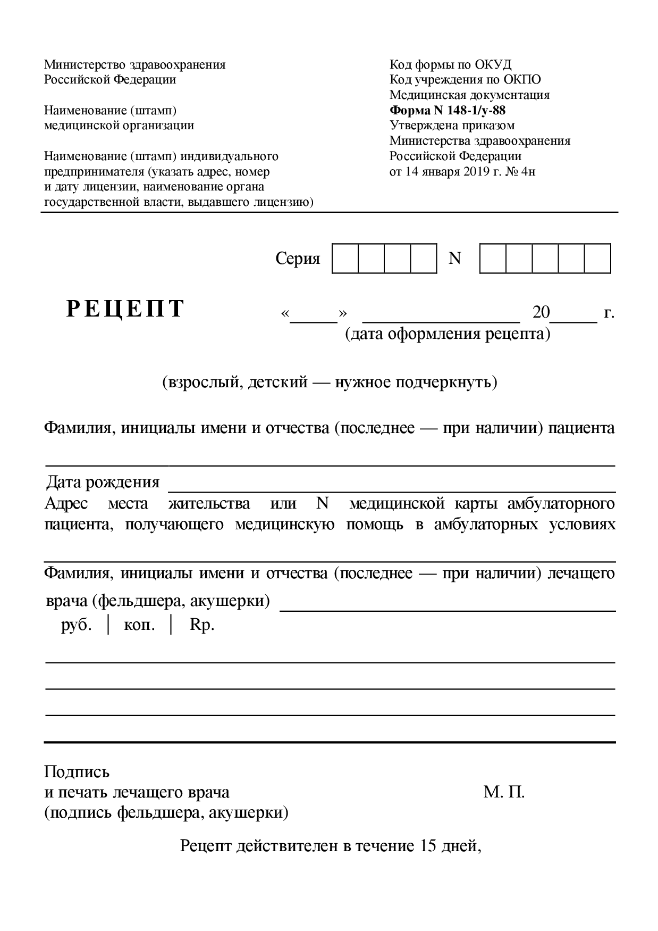
751-н | Определить правомочность лица, выписавшего рецепт | - правомочен выписывать содержащиеся в рецепте ЛП;
751-н | Определить соответствие формы рецептурного бланка, выписанному ЛП | - соответствует;
4-н | Определить наличие основных реквизитов рецепта | - штамп ЛПУ  - дата выписки рецепта  - ФИО больного полностью, возраст  - ФИО врача полностью  - наименования ингредиентов на латинском языке и их количества  - способ применения на русском языке, кроме указаний типа «Внутреннее», «Известно»  - подпись и личная печать врача
4-н | Определить наличие дополнительных реквизитов рецепта | Отметить: имеется, не требуется, требуется, но отсутствует.  - печать для рецептов  - печать ЛПУ  - номер, серия рецепта  - номер амбулаторной карты (истории болезни) или адрес больного  - подпись главного врача  - определить срок действия рецепта 15 дней.
403-н | Определить соответствие прописанных в рецепте количеств ЛП предельным нормам единовременного отпуска | - соответствует
4-н | Сформулировать вывод о соответствии поступившего рецепта требованиям регламентов. | - соответствует, т.е. рецепт действителен
4-н | Описать меры для обеспечения больного ЛП (если рецепт не соответствует требованиям указать, что нужно дооформить). | - рецепт не отправлять на дооформление
4-н | Определить срок хранения в аптеке рецепта на ЛП. | - 3 года
№ приказа | РБ 107-1/у | 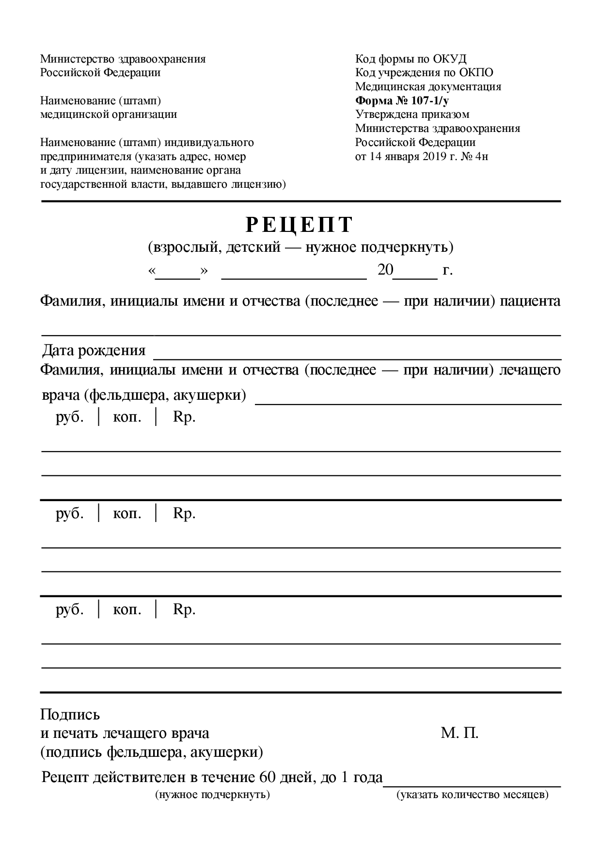
751-н | Определить правомочность лица, выписавшего рецепт | - правомочен выписывать содержащиеся в рецепте ЛП;
751-н | Определить соответствие формы рецептурного бланка, выписанному ЛП | - соответствует;
4-н | Определить наличие основных реквизитов рецепта | - штамп ЛПУ  - дата выписки рецепта  - ФИО больного полностью, возраст  - ФИО врача полностью  - наименования ингредиентов на латинском языке и их количества  - способ применения на русском языке, кроме указаний типа «Внутреннее», «Известно»  - подпись и личная печать врача
4-н | Определить наличие дополнительных реквизитов рецепта | Отметить: имеется, не требуется, требуется, но отсутствует.  - печать для рецептов  - печать ЛПУ  - номер, серия рецепта  - подпись главного врача  - определить срок действия рецепта 15 дней.
403-н | Определить соответствие прописанных в рецепте количеств ЛП предельным нормам единовременного отпуска | - соответствует
4-н | Сформулировать вывод о соответствии поступившего рецепта требованиям регламентов. | - соответствует, т.е. рецепт действителен
4-н | Описать меры для обеспечения больного ЛП (если рецепт не соответствует требованиям указать, что нужно дооформить). | - рецепт не отправлять на дооформление
4-н | Определить срок хранения в аптеке рецепта на ЛП. | - 5 лет
№ приказа | РБ 107/у-НП | 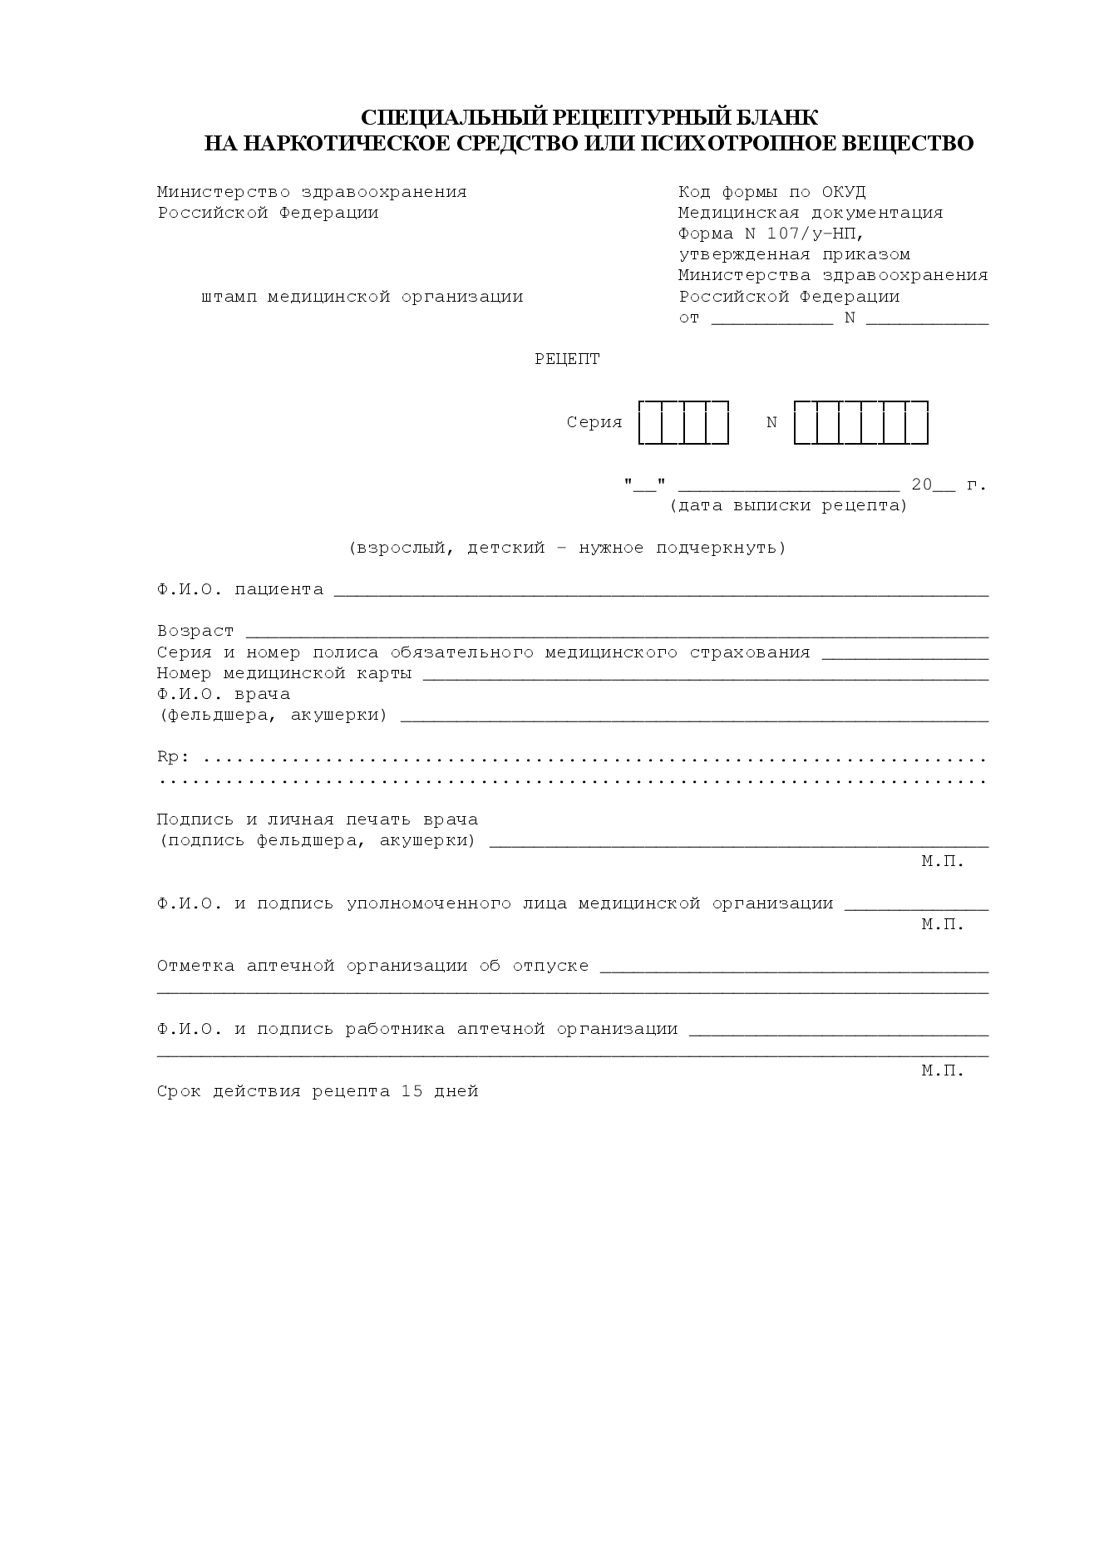
751-н | Определить правомочность лица, выписавшего рецепт | - правомочен выписывать содержащиеся в рецепте ЛП;
751-н | Определить соответствие формы рецептурного бланка, выписанному ЛП | - соответствует;
4-н | Определить наличие основных реквизитов рецепта | - штамп ЛПУ  - дата выписки рецепта  - ФИО больного полностью, возраст  - ФИО врача полностью  - наименования ингредиентов на латинском языке и их количества  - способ применения на русском языке, кроме указаний типа «Внутреннее», «Известно»  - подпись и личная печать врача
4-н | Определить наличие дополнительных реквизитов рецепта | Отметить: имеется, не требуется, требуется, но отсутствует.  - печать для рецептов  - печать ЛПУ  - номер, серия рецепта  - номер амбулаторной карты (истории болезни) или адрес больного  - подпись главного врача  - определить срок действия рецепта 15 дней.
403-н | Определить соответствие прописанных в рецепте количеств ЛП предельным нормам единовременного отпуска | - соответствует
4-н | Сформулировать вывод о соответствии поступившего рецепта требованиям регламентов. | - соответствует, т.е. рецепт действителен
4-н | Описать меры для обеспечения больного ЛП (если рецепт не соответствует требованиям указать, что нужно дооформить). | - рецепт не отправлять на дооформление
4-н | Определить срок хранения в аптеке рецепта на ЛП. | - 3 месяца
№ приказа | РБ 148-1/у-04(л) | 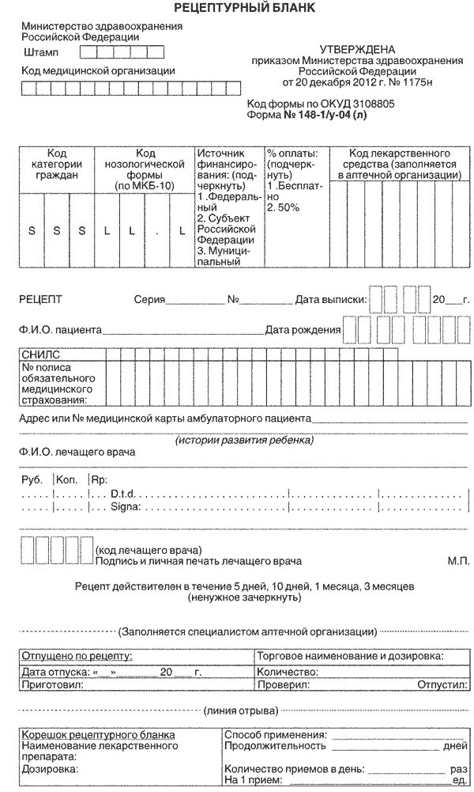
751-н | Определить правомочность лица, выписавшего рецепт | - правомочен выписывать содержащиеся в рецепте ЛП;
751-н | Определить соответствие формы рецептурного бланка, выписанному ЛП | - соответствует;
4-н | Определить наличие основных реквизитов рецепта | - штамп ЛПУ  - дата выписки рецепта  - ФИО больного полностью, возраст  - ФИО врача полностью  - наименования ингредиентов на латинском языке и их количества  - способ применения на русском языке, кроме указаний типа «Внутреннее», «Известно»  - подпись и личная печать врача
4-н | Определить наличие дополнительных реквизитов рецепта | Отметить: имеется, не требуется, требуется, но отсутствует.  - печать для рецептов  - печать ЛПУ  - номер пациента  - подпись главного врача  - код категории граждан  - код нозологической формы  - код ЛС  - код МО  - снилс  - определить срок действия рецепта 90 дней.
403-н | Определить соответствие прописанных в рецепте количеств ЛП предельным нормам единовременного отпуска | - соответствует
4-н | Сформулировать вывод о соответствии поступившего рецепта требованиям регламентов. | - соответствует, т.е. рецепт действителен
4-н | Описать меры для обеспечения больного ЛП (если рецепт не соответствует требованиям указать, что нужно дооформить). | - рецепт не отправлять на дооформление
4-н | Определить срок хранения в аптеке рецепта на ЛП. | - 3 года

4. Порядок отпуска лекарственных препаратов по рецептам.
Рецептурные препараты должны отпускаться только по рецептам. Если рецепт оформлен неправильно, то он регистрируется в «Журнале учета неправильно выписанных рецептов», предварительно погашенный штампом «Рецепт недействителен».

5. Порядок отпуска лекарственных препаратов по требованиям медицинских организаций.
Для осуществления отпуска лекарственных препаратов требованиям медицинских организаций оформляется требование-накладная.
Требование-накладная на отпуск лекарственных препаратов оформляется в соответствии с Инструкцией о порядке выписывания лекарственных препаратов и оформления рецептов и требований-накладных, утвержденной приказом Министерства здравоохранения и социального развития Российской Федерации от 12 февраля 2007 г. N 110 "О порядке назначения и выписывания лекарственных препаратов, изделий медицинского назначения и специализированных продуктов лечебного питания".
Допускается отпуск лекарственных препаратов по требованиям-накладным медицинских организаций и индивидуальных предпринимателей, имеющих лицензию на медицинскую деятельность, оформленным в электронном виде, если медицинская организация, индивидуальный предприниматель, имеющий лицензию на медицинскую деятельность, и субъект розничной торговли являются соответственно участниками системы информационного взаимодействия по обмену сведениями.
Отпуск наркотических и психотропных лекарственных препаратов списка II, психотропных лекарственных препаратов списка III, иных лекарственных препаратов, подлежащих предметно-количественному учету, в том числе отпускаемых без рецепта, осуществляется по отдельным требованиям-накладным.
При отпуске лекарственных препаратов фармацевтический работник проверяет надлежащее оформление требования-накладной и проставляет на ней отметку о количестве и стоимости отпущенных лекарственных препаратов.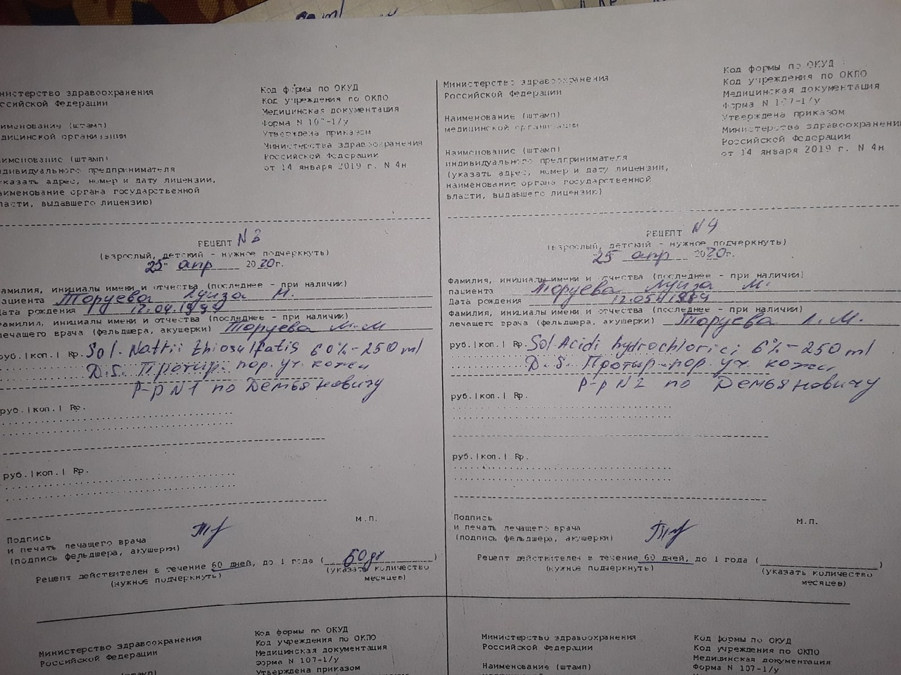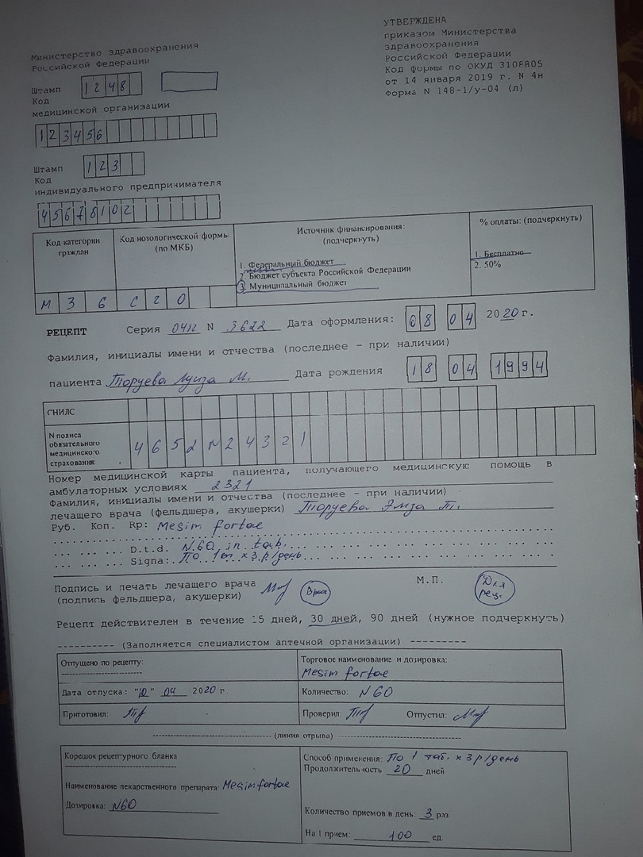
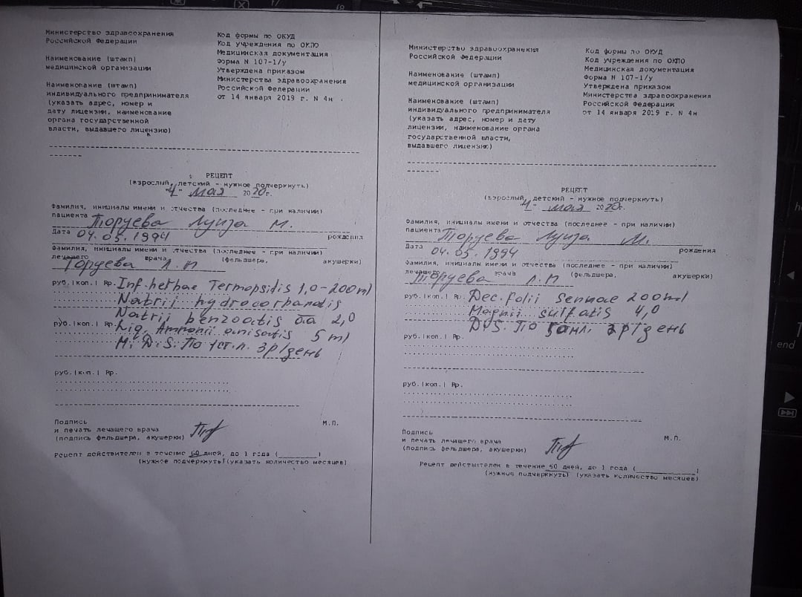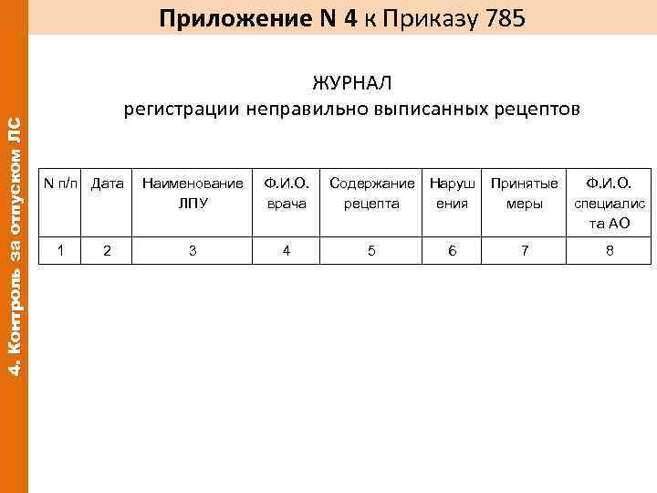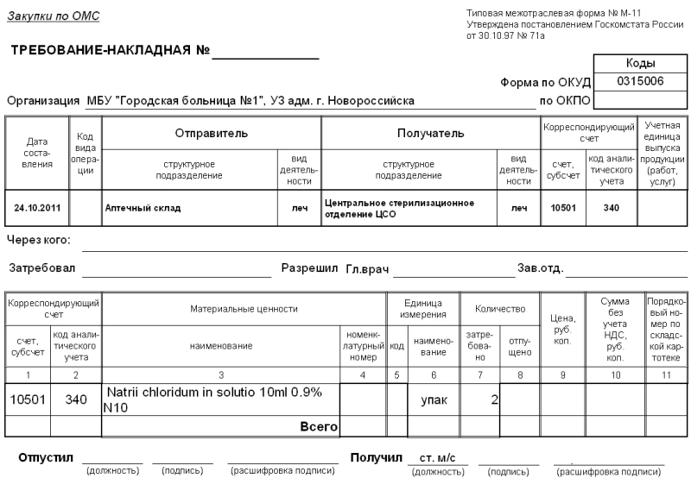

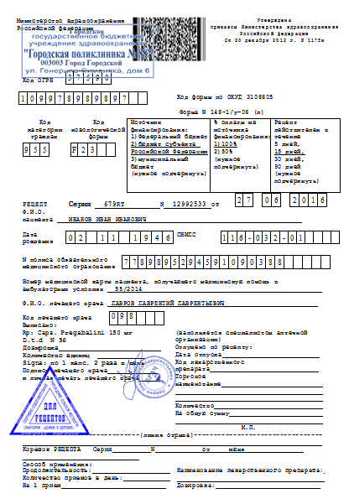

Тема 2.Организация бесплатного и льготного отпуска лекарственных препаратов (12 часов).
Виды работ: ознакомиться с организацией рабочего места по бесплатному и льготному отпуску.
Проводить фармацевтическую экспертизу рецептов на лекарственные препараты гражданам, имеющим право на бесплатное получение препаратов или получение лекарственных препаратов со скидкой.
Нормативные документы для изучения:
1.Федеральный закон от 17.07. 1999 г. N 178-ФЗ "О государственной социальной помощи".
2.Постановление Правительства РФ от 30.07. 1994 г. N 890 «О государственной поддержке развития медицинской промышленности и улучшении обеспечения населения и учреждений здравоохранения лекарственными средствами и изделиями медицинского назначения».
3.Федеральная программа «7 нозологий».
4.Приказ Минздрава России № от 20.12.2012 №1175н «Об утверждении порядка назначения и выписывания лекарственных препаратов, а также форм рецептурных бланков на лекарственные препараты, порядка оформления указанных бланков, их учета и хранения».

Отчет о выполненной работе:
1. Правила выписывания рецептов на льготное получение лекарственных препаратов.
Назначение и выписывание лекарственных препаратов осуществляется медицинским работником по международному
непатентованному наименованию, а при его отсутствии - группировочному наименованию. В случае отсутствия международного непатентованного наименования и группировочного наименования лекарственного препарата, лекарственный препарат назначается и выписывается медицинским работником по торговому наименованию.
На рецептурном бланке формы № 148-1/у-04(л) и формы № 148-1/у-06(л) рецепт выписывается медицинским работником в двух экземплярах, с одним экземпляром которого пациент обращается в аптечную организацию. Второй экземпляр рецепта приобщается к медицинской карте пациента.
Рецепты на лекарственные препараты, выписанные на рецептурных
бланках формы № 148-1/у-04 (л) и формы № 148-1/у-06 (л), гражданам, достигшим пенсионного возраста, инвалидам первой группы, детям- инвалидам, а также гражданам, страдающим хроническими заболеваниями, требующими длительного курсового лечения, действительны в течение 90 дней со дня выписывания.Для лечения хронических заболеваний указанным категориям граждан
рецепты на лекарственные препараты могут выписываться на курс лечения до 90 дней.

2. Проведение фармацевтической экспертизы рецептов на льготный отпуск лекарственных препаратов.
1.Проверяем соответствие формы рецептурного бланка лекарственной прописи
2.Смотрим наличие обязательных и дополнительных реквизитов
3.Правомочие лица выписавшего рецепт
4.Проверяем правильность оформления прописи и способа применения.
5.Совместимость ингридиентов в рецепте.
6.ВРД и ВСД ядовитых,сильнодействующих ,списков А и Б
7.Проверяем срок действия рецепта.
3. Анализ ЛП, для бесплатного и льготного отпуска.
Заполнить таблицу. Выписать рецепты на льготный отпуск лекарственных препаратов из таблицы №1,3,6,8,10 (5 рецептов) и оформить их к отпуску.
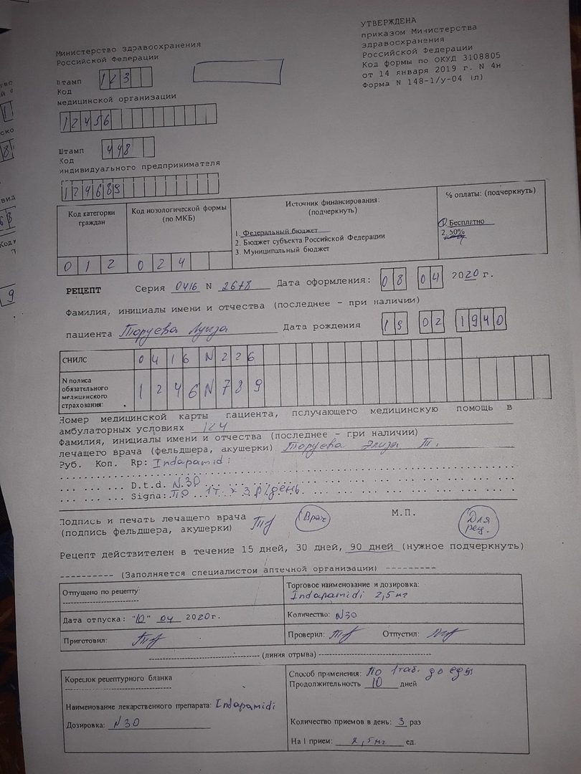

№ | МНН | Торговое наименование | Код АТХ* | Форма  дополнительного  рецептурного бланка к льготному рецепту | Категория граждан | Вид бюджета (федеральный, краевой),  % скидки (50%, 100%) | Срок действия рецепта | Срок хранения рецепта в аптеке
 | Lactulosae 500 ml  D.S. Внутрь по 30мл 2 раза в день | Дюфалак сироп | А06АD11 | 148-1/у-04(л) | Инвалид II группы | Краевой, % 50 | 90 дней | 3 года
 | Enalaprili 0,01  Indapamidi 0,0025  D.t.d. N.90 in tabl.  S. Внутрь по 1 таблетке утром | Энзикс | C09BA02 | 148-1/у-04(л) | Инвалид войны | Федеральный,% 100 | 90 дней | 3 года
 | Metformini 0,85  D.t.d. N.60 in tabl.  S. Внутрь по 1 таблетке 2 раза в день | Метформин | A10BA02 | 148-1/у-04(л) | Больной сахарным диабетом | Краевой, % 50 | 90 дней | 3 года
 | Glimepiridi 0,002  D.t.d. N.30 in tabl.  S. Внутрь по 1 таблетке утром | Глимепирид | A10BB12 | 148-1/у-04(л) | Больной сахарным диабетом | Краевой, % 50 | 90 дней | 3 года
 | Sol.Morphini 1% - 1ml  D.t.d. N.60 in amp.  S. Вводить под кожу по 1 мл при болях | Раствор морфина | N02AA01 | 148-1/у-04(л) | Больной онкологическим заболеванием | Краевой, % 50 | 90 дней | 3 года
 | Sol.Buprenorphini 0,03% - 1 ml  D.t.d. N.10 inamp.  S. Вводить по 1 мл подкожно при болях | Раствор Бупренорфина | N02AE01 | 148-1/у-04(л) | Больной онкологическим заболеванием | Краевой, % 50 | 90 дней | 3 года
 | Phenobarbitali 0,1  D.t.d. N.30 in tabl.  S. Внутрь по 1 таблетке на ночь | Фенобарбитал | N03AA02 | 148-1/у-04(л) | Больной эпилепсией | Краевой, % 50 | 90 дней | 3 года
 | Metamizoli natrii 0,3  Phenobarbitali 0,01  Coffeini 0,05  Codeini 0,008  D.t.d. N.10 in tabl.  S. Внутрь по 1 таблетке 2 раза в день | Пенталгин-Н | N02BB72 | 148-1/у-04(л) | Ветеран труда Красноярского края | Краевой, % 100 | 90 дней | 3 года
 | Clonidini 0,000075 | Клофелин | C02AC01 | 148-1/у-04(л) | Инвалид I группы | Краевой, % 50 | 90 дней | 3 года
 | Aethanoli 70% - 100ml  D.S. Для обработки кожи перед инъекциями | Этанол раствор медицинский | D08AX08 | 148-1/у-04(л) | Больной сахарным диабетом | Краевой, % 50 | 90 дней | 3 года

Тема 3. Организация безрецептурного отпуска лекарственных препаратов (6 часов).
Виды работ: ознакомиться с организацией рабочего места по отпуску лекарственных препаратов безрецептурного отпуска.
Нормативные документы для изучения:
Приказ Минздрава РФ от 11 июля 2017 г. N 403н «Об утверждении правил отпуска лекарственных препаратов для медицинского применения, в том числе иммунобиологических лекарственных препаратов, аптечными организациями, индивидуальными предпринимателями, имеющими лицензию на фармацевтическую деятельность».

Отчет о выполненной работе:
1. Информирование фармацевтическим работником покупателя при безрецептурном отпуске лекарственных препаратов из аптечных организаций.
Опишите информацию, которую дает фармацевт при отпуске лекарственных препаратов.

2. Безрецептурные лекарственные препараты. Заполнить таблицу:
№ | Торговое наименование ЛП | МНН | Фарм.группа | Норма отпуска ЛП
1 | Рутрам | Парацетамол+Трамадол | Анальгезирующее средство комбинированное (анальгезирующее средство со смешанным механизмом действия+анальгезирующее ненаркотическое средство) | До 9 упаковок
2 | Колдрекс | Кофеин+Парацетамол+Терпингидрат+Фенилэфрин+Аскорбиновая кислота | Анальгезирующее ненаркотическое средство+психостимулирующее средство+альфа-адреномиметик+ отхаркивающее средство+витамин | Не более 2 упаковок
3 | Ибупрофен | Ибупрофен | Нестероидный противовоспалительный препарат | -
4 | Найз | Нимесулид | Нестероидный противовоспалительный препарат | -
5 | Парацетамол ЭКСТРАТАБ | Парацетамол+Аскорбиновая кислота | Анальгезирующее средство комбинированное (анальгезирующее ненаркотическое средство+витамин) | Не более 2 упаковок
6 | Эспумизан бэби | Симетикон | Ветрогонное средство | -
7 | Хилак форте | - | Противодиарейное средство | -
8 | Виферон | Интерферон альфа-2b | Цитокин | -
9 | Гриппоферон | Интерферон альфа-2b | Цитокин | -
10 | Амиксин | Тилорон | Противовирусное иммуностимулирующее средство - индуктор образования интерферонов | -
11 | Кагоцел | - | Противовирусное средство | -
12 | Арбидол | Умифеновир | Противовирусное средство | -
13 | Диоксидин | - | Противомикробное средство - хиноксалин | -
14 | Синупрет | - | Заболеваний носа средство лечения растительного происхождения | -
15 | Нафтизин | Нафазолин | Противоконгестивне средство - альфа-адреномиметик | -
16 | Отривин | Ксилометазолин | Противоконгестивное средство - альфа-адреномиметик | -
17 | Синекод | Бутамират | Противокашлевое средство центрального действия | -
18 | Мукалтин | - | Отхаркивающее средство растительного происхождения | -
19 | Амбробене | Амброксол | Отхаркивающее муколитическое средство | -
20 | Лазолван | Амброксол | Отхаркивающее муколитическое средство | -
21 | Корень солодки | Солодки корни | Отхаркивающее муколитическое средство | -
22 | Синупрет | - | Комбинированный препарат растительного происхождения. Фармакологические свойства обусловлены биологически активными веществами, входящими в состав препарата | -
23 | Стоптуссин | Бутамират+Гвайфенезин | Противокашлевое средство+отхаркивающее средство | -
24 | Стрепсилс | Амилметакрезол+Дихлорбензиловый спирт | Антисептическое средство | -
25 | Граммидин | Грамицидин С+Цетилпиридиния хлорид | Антибиотик+антисептическое средство | -
26 | Аджисепт | Амилметакрезол+Дихлорбензиловый спирт | Антисептическое средство | -
27 | Этанол 95% | Этанол | Раствор для наружного применения и приготовления лекарственных форм | -
28 | Микроцид | - | Антисептическое средство | -
29 | Пихтанол | - | Местнораздражающее средство природного происхождения | -
30 | Саледез | - | Антисептическое средство | -
31 | Салесепт | - | Антисептическое средство | -

Тема 4. Проведение фасовочных работы в аптечных организациях (6часов).
Виды работ: ознакомиться с рабочим местом по организации фасовочных работ. Проводить фасовочные работы в случае нарушения вторичной упаковки, заполнять фасовочный журнал.
Нормативные документы для изучения:
Приказ Минздрава РФ от 11 июля 2017 г. N 403н «Об утверждении правил отпуска лекарственных препаратов для медицинского применения, в том числе иммунобиологических лекарственных препаратов, аптечными организациями, индивидуальными предпринимателями, имеющими лицензию на фармацевтическую деятельность».

Отчет о выполненной работе:

Правила проведения фасовочных работ в аптеке.
В соответствии с пунктом 6.9. Отраслевого стандарта "Правила отпуска (реализации) лекарственных средств в аптечных организациях. Основные положения" , утвержденного Приказом Минздрава РФ от 04.03.2003 г. N 80 (в ред. от 18.04.2007 г.), при отпуске лекарственных препаратов допускается нарушение вторичной упаковки с обязательным указанием при этом серии и срока годности лекарственных препаратов на аптечной упаковке и предоставлением необходимой информации.
Аналогичное разрешение установлено пунктом 2.8. "Порядка отпуска лекарственных средств", утвержденного Приказом Минздравсоцразвития РФ от 14.12.2005 г. N 785 (в ред. от 06.08.2007 г.), согласно которому в исключительных случаях при невозможности аптечным учреждением (организацией) выполнить назначение врача (фельдшера) допускается нарушение вторичной заводской упаковки. При этом лекарственное средство должно отпускаться в аптечной упаковке с обязательным указанием наименования, заводской серии, срока годности лекарственного средства, серии и даты по лабораторно-фасовочному журналу и предоставлением больному другой необходимой информации (инструкция, листок-вкладыш и т.д.).

Правила оформления и ведения фасовочного журнала.
Правила проведения фасовочных работ в аптеке.
Опишите форму фасовочного журнала, используемую в аптеке
Журнал лабораторных и фасовочных работ используется в аптечных организациях для учета и контроля за выполнением лабораторных и фасовочных работ, за оприходованием или списанием сумм по разницам в стоимости, сданных в работу медикаментов и изготовленной продукции из них, или результатах округления цен за единицу фасовки.
Все записи в журнале учета лабораторных и фасовочных работ производятся немедленно после окончания соответствующей работы. Если расфасовка партии медикаментов не закончена в течение рабочего дня, то в журнале должна быть записана часть расфасованной партии.
При лабораторных работах в графе 4 показываются все полученные ингредиенты, входящие в состав внутриаптечной заготовки. В графе 7 показывается розничная цена товара (сырья) и посуды, выданных для фасовки, а в графе 14 - фактическая розничная цена за единицу фасовки готовой продукции, исходя из розничной стоимости медикаментов (сырья) и упаковки. Если такая фасовка вырабатывается промышленными предприятиями, то розничная цена показывается по действующему прейскуранту.
В конце месяца подсчитываются суммы по графам 8 и 15, а разница - результат округления показывается в графах 19 и 20 по каждой лабораторной работе или виду фасовки.
В журнале учитывают стоимость и количество отпущенного населению рецептам спирта в чистом виде.
Правила оформления к отпуску расфасованных лекарственных средств.
Опишите правила отпуска лекарственных препаратов при нарушении вторичной упаковки.
Пунктом 8 Правил определена возможность нарушения вторичной (потребительской) упаковки лекарственного препарата и отпуска его в первичной упаковке в случаях:
- если количество лекарственного препарата, указанное в рецепте, меньше количества лекарственного препарата, содержащегося во вторичной (потребительской) упаковке;
- если количество лекарственного препарата, отпускаемого без рецепта, необходимое пациенту, меньше количества лекарственного препарата, содержащегося во вторичной (потребительской) упаковке.
При этом допустимо нарушение только такой вторичной (потребительской) упаковки, вскрытие которой исключает необходимость расфасовки лекарственного препарата, например, в случаях выпуска лекарственного препарата в виде контурных ячейковых или безъячейковых упаковок, ампул, флаконов и др., содержащих необходимую информацию о лекарственном препарате.
При нарушении указанных вторичных (потребительских) упаковок лекарственных препаратов не требуется ведение лабораторно-фасовочного журнала.
Однако обращаем внимание, что пациенту должна быть обязательно предоставлена либо инструкция по медицинскому применению отпускаемого лекарственного препарата, либо ее копия.
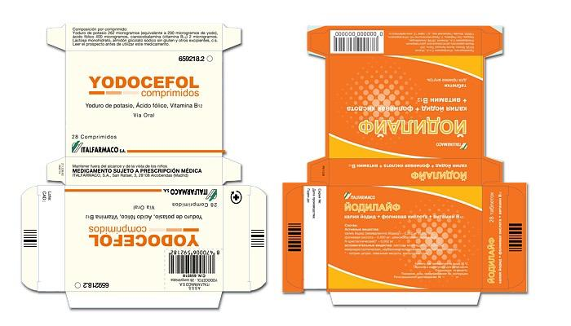

Тема 5. Порядок составления заявок на товары аптечного ассортимента оптовым поставщикам(6 часов).
Виды работ: ознакомиться с рабочим местом по организации рабочего места по составлению заявок на товары аптечного ассортимента и приема товаров.
Составлять заявки под руководством методического руководителя аптечной организации.
Нормативные документы для изучения:
- Пункт 7 статьи 55 Федерального Закона от 12.04.2010 г. № 61-ФЗ «Об обращении лекарственных средств».
- Приказ Минздрава России от 31.08.2016 N 647н «Об утверждении Правил надлежащей аптечной практики лекарственных препаратов для медицинского применения».
Отчет о выполненной работе:
1.Розничная торговля лекарственными препаратами в количествах, необходимых для выполнения врачебных (фельдшерских) назначений или назначений специалистов в области ветеринарии, осуществляется аптечными организациями, ветеринарными аптечными организациями, индивидуальными предпринимателями, имеющими лицензию на фармацевтическую деятельность, медицинскими организациями, имеющими лицензию на фармацевтическую деятельность, и их обособленными подразделениями (амбулаториями, фельдшерскими и фельдшерско-акушерскими пунктами, центрами (отделениями) общей врачебной (семейной) практики), расположенными в сельских населенных пунктах, в которых отсутствуют аптечные организации, и ветеринарными организациями, имеющими лицензию на фармацевтическую деятельность. Разрешена розничная торговля только лекарственными препаратами, зарегистрированными в Российской Федерации или изготовленными аптечными организациями, ветеринарными аптечными организациями, индивидуальными предпринимателями, имеющими лицензию на фармацевтическую деятельность. Розничная торговля лекарственными препаратами осуществляется по правилам надлежащей аптечной практики, утвержденным уполномоченным федеральным органом исполнительной власти.
Виды аптечных организаций и правила отпуска лекарственных препаратов для медицинского применения аптечными организациями, индивидуальными предпринимателями, имеющими лицензию на фармацевтическую деятельность, а также правила отпуска лекарственных препаратов для медицинского применения медицинскими организациями, имеющими лицензию на фармацевтическую деятельность, и их обособленными подразделениями (амбулаториями, фельдшерскими и фельдшерско-акушерскими пунктами, центрами (отделениями) общей врачебной (семейной) практики), расположенными в сельских населенных пунктах, в которых отсутствуют аптечные организации, утверждаются уполномоченным федеральным органом исполнительной власти.
Аптечные организации, индивидуальные предприниматели, имеющие лицензию на фармацевтическую деятельность, обязаны обеспечивать утвержденный Правительством Российской Федерации и формируемый в установленном им порядке минимальный ассортимент лекарственных препаратов, необходимых для оказания медицинской помощи.
Аптечные организации, индивидуальные предприниматели, имеющие лицензию на фармацевтическую деятельность, наряду с лекарственными препаратами имеют право приобретать и продавать медицинские изделия, дезинфицирующие средства, предметы и средства личной гигиены, посуду для медицинских целей, предметы и средства, предназначенные для ухода за больными, новорожденными и детьми, не достигшими возраста трех лет, очковую оптику и средства ухода за ней, минеральные воды, продукты лечебного, детского и диетического питания, биологически активные добавки, парфюмерные и косметические средства, медицинские и санитарно-просветительные печатные издания, предназначенные для пропаганды здорового образа жизни.
. Организации оптовой торговли лекарственными средствами могут осуществлять продажу лекарственных средств или передавать их в установленном законодательством Российской Федерации порядке:
1) другим организациям оптовой торговли лекарственными средствами;
2) производителям лекарственных средств для целей производства лекарственных средств;
3) аптечным организациям и ветеринарным аптечным организациям;
4) научно-исследовательским организациям для научно-исследовательской работы;
5) индивидуальным предпринимателям, имеющим лицензию на фармацевтическую деятельность или лицензию на медицинскую деятельность;
6) медицинским организациям, ветеринарным организациям;
7) организациям, осуществляющим разведение, выращивание и содержание животных.
2.Образец заявки на поставку товара :
На сегодня не существует унифицированного бланка заявки на поставку товара, так что предприятия и организации имеют возможность писать ее в произвольном виде, исходя из собственного видения данного документа и потребностей компании, или заполнять шаблон документа, разработанный и утвержденный внутри фирмы. При формировании заявки следует следить за тем, чтобы по структуре она соответствовала основным правилам делопроизводства, а по тексту – нормам русского языка.

Несмотря на отсутствие единого образца, есть ряд сведений, которые в заявке нужно указывать обязательно:
1.В «шапку» вписываются:
- название той фирмы, которой она адресована,
- название компании–заказчика,
- дата, номер и место составления документа,
- данные о конкретном ответственном за составление заявки лице: его должность, фамилия-имя-отчество и номер телефона.
2.Далее в документ нужно внести:
- наименование заказываемых товарно-материальных ценностей,
- их количество,
- размер,
- вес,
- тару,
- прочие специфические характеристики (чем подробнее и тщательнее эти сведения будут прописаны, тем лучше).
3.Также в заявку при необходимости можно внести условия поставки, в частности, требования к упаковке, транспортировке, конкретную дату или период и т.п.

Тема 6. Прием товара в аптечных организациях ( 24 часа).
Виды работ: ознакомиться с правилами приемки товара (под руководством методического руководителя аптечной организации) по количеству и качеству, проводить проверку сопроводительных документов на поступающий товар. В случаи расхождения составлять акт.
Нормативные документы для изучения:
1.Инструкцию о порядке приемки продукции производственно-технического назначения и товаров народного потребления по количеству П-6. Утверждена постановлением Госарбитража при Совете Министров СССР от 15 июня 1965 г.
2.Инструкцию о порядке приемки продукции производственно-технического назначения и товаров народного потребления по качеству П-7. Утверждена постановлением Госарбитража при Совете Министров СССР от 25 апреля 1966 г.
3.Постановление Правительства РФ от 19.01.1998г. №55 «Об утверждении правил продажи отдельных видов товаров, перечня товаров длительного пользования, на которые не распространяется требование покупателя о безвозмездном предоставлении ему на период ремонта или замены аналогичного товара, и перечня непродовольственных товаров надлежащего качества, не подлежащих возврату или обмену на аналогичный товар других размера, формы, габарита, фасона, расцветки или комплектности».
4.Приказ МЗ РФ от 16.07.1997 №214 «О контроле качества лекарственных средств, изготовляемых в аптечных организациях (аптеках)».

Отчет о выполненной работе:
1. Прием товара по количеству мест и по количеству стандартов
При получении заказанной продукции на предприятии или в магазине проводится ее приемка. Это процесс, который состоит из таких этапов:
- проверка качества, количества и комплектности полученных изделий
- оформление необходимых подтверждающих документов
- принятие продукции на учет
Все действия по проверке поставки проводятся опытными сотрудниками, на которых возлагается материальная ответственность. Они должны владеть нормативной базой относительно сроков и правил принятия изделия, разбираться в показателях качества и количественной оценке продукта, уметь правильно составлять требуемую документацию. Если процедура приемки по качеству и комплектности проведена небрежно или с нарушениями, то шансы предъявить обоснованные претензии транспортным компаниям или изготовителям резко уменьшаются. Получая груз, ответственное лицо обязано удостовериться, что характеристики изделия (цена, количество, наименование), указанные в сопроводительных документах, соответствуют реальному положению вещей. К грузу по договору поставки могут прилагаться специальные бумаги подтверждающие

2. Прием товара по показателям: «Описание», «Упаковка», «Маркировка» в соответствии с требованиями приказа МЗ РФ от 16.07.1997 №214.
Приемочный контроль проводится с целью предупреждения поступления в аптеку некачественных лекарственных средств.
Приемочный контроль заключается в проверке поступающих лекарственных средств на соответствие требованиям по показателям: "Описание" "Упаковка" "Маркировка" в проверке правильности оформления расчетных документов (счетов), а также наличия сертификатов качества (паспортов) производителя и других документов, подтверждающих качество лекарственных средств в соответствии с действующими приказами и инструкциями.
Контроль по показателю "Описание" включает проверку внешнего вида, запаха. В случае сомнения в качестве лекарственных средств образцы направляются в территориальную контрольно - аналитическую лабораторию. Такие лекарственные средства с обозначением: "Забраковано при приемочном контроле" хранятся в аптеке изолированно от других лекарственных средств.
При проверке по показателю "Упаковка" особое внимание обращается на ее целостность и соответствие физико - химическим свойствам лекарственных средств.
При контроле по показателю "Маркировка" обращается внимание на соответствие оформления лекарственных средств действующим требованиям. На этикетках должно быть указано: предприятие - изготовитель или предприятие, производившее фасовку; наименование лекарственного средства; масса или объем; концентрация или состав; номер серии, номер анализа, срок годности, дата фасовки. На лекарственных средствах, содержащих сердечные гликозиды, должно быть указано количество единиц действия в одном грамме лекарственного растительного сырья или в одном миллилитре лекарственного средства.
Особое внимание следует обращать на соответствие маркировки первичной, вторичной и групповой упаковки, наличие листовки - вкладыша на русском языке в упаковке (или отдельно в пачке на все количество готовых лекарственных средств).
На этикетках упаковки с лекарственными веществами, предназначенными для изготовления растворов для инъекций и инфузий, должно быть указание "Годен для инъекций". Упаковки с ядовитыми и наркотическими лекарственными средствами должны быть оформлены в соответствии с требованиями действующих приказов и инструкций.
Лекарственное растительное сырье, поступившее от населения, проверяется по показателю "Внешние признаки" в соответствии с требованиями действующей Государственной фармакопеи или действующего нормативного документа, после чего направляется на анализ в территориальную контрольно - аналитическую лабораторию.

3.Перечень и правила оформления сопроводительных документов.
Порядок и сроки приема товаров по количеству, качеству и комплектности и его документального оформления регулируются действующими техническими условиями, условиями поставки, договорами купли - продажи и инструкциями о порядке приемки товаров народного потребления по количеству, качеству и комплектности.
Движение товара от поставщика к потребителю оформляется товаросопроводительными документами, предусмотренными условиями поставки товаров и правилами перевозки грузов (накладной, товарно - транспортной накладной, железнодорожной накладной, счетом или счетом - фактурой). Накладная в торговой организации может выступать как приходным, так и расходным товарным документом, должна выписываться материально ответственным лицом при оформлении отпуска товаров со склада, при принятии товаров в торговой организации. В накладной указывается номер и дата выписки; наименование поставщика и покупателя; наименование и краткое описание товара, его количество (в единицах), цена и общая сумма (с учетом налога на добавленную стоимость) отпуска товара. Накладная подписывается материально ответственными лицами, сдавшими и принявшими товар и заверяется круглыми печатями организаций поставщика и получателя. Количество оформляемых экземпляров в накладной зависит от условий получения товара покупателем, вида организации поставщика, места передачи товара и т.д.
Товарно - транспортную накладную выписывают при доставке товаров автомобильным транспортом. Товарно - транспортная накладная состоит из двух разделов: товарного и транспортного. В зависимости от особенностей товаров к товарно - транспортной накладной могут прилагаться другие документы, следующие с грузом (коды по ОКУД 0903801, 0903802, 0903803, 0903804).
При доставке товаров железнодорожным транспортом в качестве сопроводительного документа выступает железнодорожная накладная. К железнодорожной накладной могут быть приложены спецификации и упаковочные листы, о чем делается отметка в накладной.
Если товар отправлен по железной дороге в контейнерах, то должна оформляться "Накладная на перевозку груза в универсальном контейнере".
Счет - фактура выписывается в тех случаях, когда перечень отгруженных товаров велик. Счет - фактура является для розничной торговой организации приходным товарным документом и выступает основанием для оплаты поступившего товара (типовая форма N 141).
